项目名称：合川生活垃圾焚烧发电项目职业病危害控制效果评价
项目编号： CQAK2021-03-07-1631
用人单位 | 名称：重庆合川三峰新能源发电有限公司
用人单位 | 地址：重庆市合川区狮滩镇交通街196号附1号
用人单位 | 联系人：廖工
现场调查 | 技术人员名单：唐龙、杨涛
现场调查 | 时间：2022.4.22
现场调查 | 用人单位陪同人：廖工
现场采样和检测 | 技术人员名单：陈晓月、胡邻以
现场采样和检测 | 时间：2022.4.27-4.29
现场采样和检测 | 用人单位陪同人：廖工
现场标志物照片 | 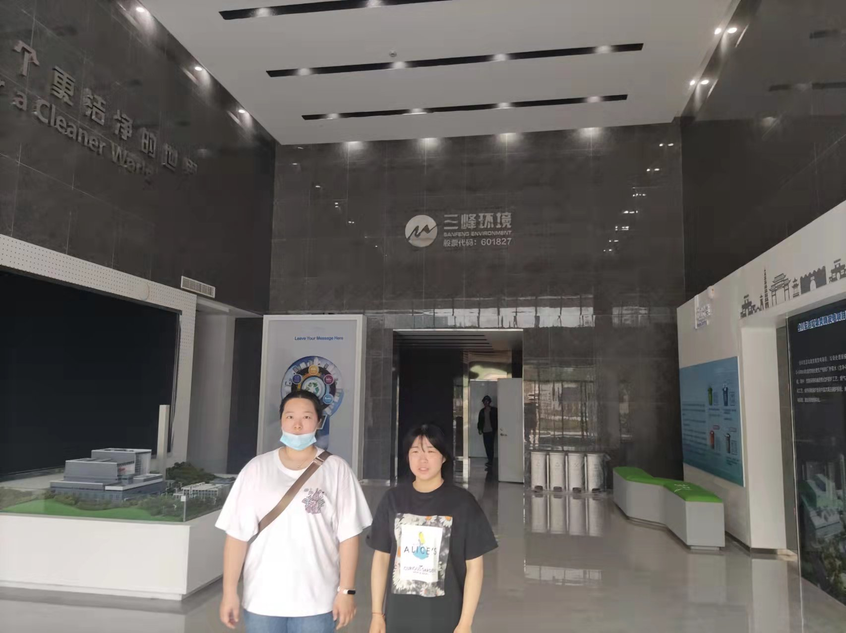
现场调查照片
现场采样和检测照片

